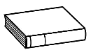
❶ Lis le texte page 98 de ton manuel
Prénom : Date :
LECTURE
Compétence(s) travaillée(s) : comprendre un texte lu

1 2
❷ Numérote les phrases dans l’ordre de l’histoire

Le prince fait le tour du monde.
Le prince rentre chez lui tout triste.
Le prince veut épouser une vraie princesse.
Le prince rencontre beaucoup de princesses.
Le prince ne trouve aucune vraie princesse.

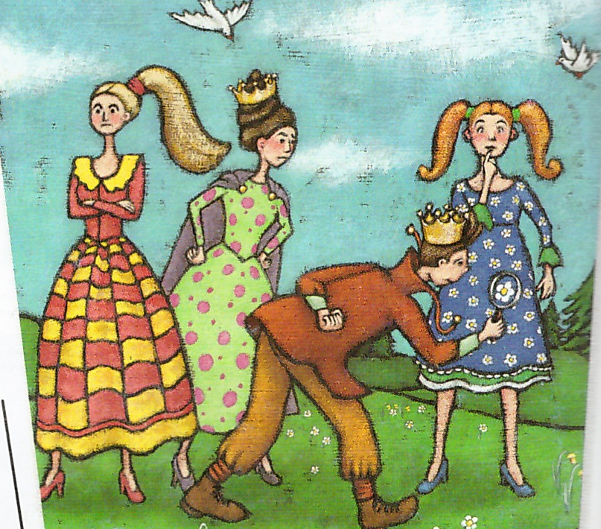
❸ Ecris ce que fait le prince sur l’image.



❹ Coche la bonne réponse.
« Toujours quelque chose en elles lui paraissait suspect » veut dire :
Il y avait toujours quelque chose chez les princesse qui n’allait pas.
Il y avait toujours quelque chose d’amusant chez les princesses.

